Orden ECD/344/2012, de 15 de febrero, por la que se establece el currículo del ciclo formativo de Grado Medio correspondiente al título de Técnico en Peluquería y Cosmética Capilar.

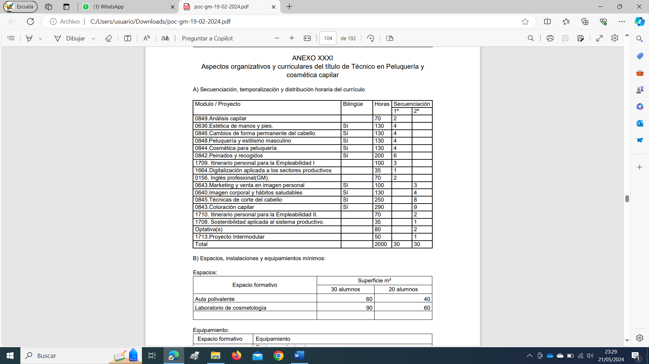

LA PROPUESTA ES FACIL DE REALIZAR:

1º curso
En el modulo 0636 Estetica de manos y pies de 4 horas reducirle a 3 horas , en modulo 0848 Peluquería y Estetica masculina de 4 horas reducirle a 3 horas esto nos permite sumarle 2 horas al modulo 0842 Peinados y recogidos que es el eje fundamental de contenidos practicos podiendo hacer este modulo de un total de 8 horas
Gracias por su atencion.

